Spojená škola

Stredná priemyselná škola informačných technológií Ignáca Gessaya Tvrdošín

Technické lýceum

Názov práce

Tvrdošín 2022 Mário Kompan

Spojená škola

Stredná priemyselná škola informačných technológií Ignáca Gessaya Tvrdošín Technické lýceum

Názov práce

**Študijný odbor:** 3918 M technické lýceum

**Trieda:** **IV.** C

**Konzultant práce:** Mgr. Juraj Kasan

Tvrdošín 2022 Mário Kompan

# Čestné vyhlásenie

Vyhlasujem, že som zadanú prácu vypracoval samostatne, pod odborným vedením vedúceho práce Mgr. Juraja Kasana a používal som len literatúru uvedenú v práci.

Súhlasím s tým, že práca bude uložená v školskej knižnici a môže byť zapožičaná záujemcom o jej preštudovanie.

 Tvrdošín, 05.03.2022

Podpis:

# Poďakovanie

Týmto sa chcem poďakovať vedúcemu práce Mgr. Jurajovi Kasanovi za dodatočné konzultácie, ochotu a potrebné rady, ktoré viedli k úspešnému ukončeniu projektu. Taktiež ďakujem môjmu bratovi a rodine za podporu a pomoc.

**Obsah**

Čestné vyhlásenie 2

Poďakovanie 3

Zoznam skratiek 5

Zoznam symbolov 6

Úvod 7

1 Hardware 8

1.1 Senzor 8

1.2 WEMOS D1 MINI ESP8266 12F 8

1.3 Ai-Thinker ESP32-CAM 9

1.4 DC-DC menič 9

1.5 Zdroje energie 10

1.6 Iné komponenty 10

1.6.1 Konektor 10

1.6.1.1 Napájací konektor DC-005/2.1mm 10

1.6.1.2 Micro USB 2.0 B vidlica 11

1.6.2 Sieťový napájací adaptér 11

1.6.2 Prepojovacie vodiče a sťahovacie pásiky 11

1.6.2 Pamäťová karta 12

2 Software 13

2.1 Meracie zariadenie 13

2.2 Prepojovacie zariadenie 13

3 Praktická časť 11

Záver 12

Zoznam použitej literatúry 13

Príloha 13

# Zoznam skratiek

|  |  |  |
| --- | --- | --- |
| Skratka | Anglický význam | Slovenský význam |
| Wifi | Wirelles Fidelity | Polovodičový optický zosilňovač |
| ESP | Espressif Systems | Espressif Systems |
| UDP | User datagram protocol | Protokol užívateľského datagramu |
| MQTT | Message Queueing Telemetry Transport | Prenos telemetrie fontu správ |
| SD | Secure digital | Digitálne zabezpečenie |

# Zoznam symbolov (TNR 16)

|  |  |  |
| --- | --- | --- |
| Symbol | Jednotka | Význam symbolu |
| *n*1 | [-] | Absolútny index lomu |
|  |  |  |

# Úvod

So zvyšovaním úrovne informatizácie našej školy sa nám naskytla možnosť zhromažďovať a následne analyzovať dáta zo senzorov snímajúcich teplotu a vlhkosť v učebniach a na chodbách. Obsah tohto projektu nás oslovil z hľadiska svojej náročnosti a rozmanitostí riešení. Stal sa pre nás výzvou, podnetom pre samoštúdium s impulzom hľadania nových, do vtedy nepoznaných, technológií a postupov.

Cieľom tohto maturitného projektu je vytvorenie meracích zariadení po celom objekte vzdelávacej inštitúcie bez výrazného stavebného zásahu. Súčasná doba nám ukazuje potrebu úspornosti a rešpektu nielen v oblasti financií, ale predovšetkým k životnému prostrediu. Na prvý pohľad by sa mohlo zdať, že sa táto práca sa nezaoberá nevyhnutnými poznatkami, no v konečnom dôsledku nám tieto údaje poskytnú možnosť pre ekonomický a ekologický vzostup používateľa. Jeho kompatibilita a prispôsobivosť ponúka možnosti využitia v rôznych smeroch a odvetviach. Naša snaha sa sústreďovala aj na elimináciu neúspechu spojeného so zlyhaním ľudského faktora v kontexte nesprávnej manipulácie so serverom a neodborným zaobchádzaním s meracími zariadeniami.

Štruktúra práce pozostáva z charakteristiky a definícií jednotlivých použitých komponentov a metodiky postupu výroby potrebných zariadení. Prvá kapitola obsahuje súpis teoretických aj praktických súčastí projektu v oblasti hardwaru. V druhej kapitole podrobnejšie popisujeme fungovanie samostatných častí programu, teda softwaru. Konkrétne postupy produkcie a naše osobné postrehy sú zachytené v tretej kapitole, kde vysvetľujeme aj implementáciu aplikácie a kroky potrebné k dosiahnutiu finálneho výsledku. V závere sme stručne zhrnuli všetky poznatky a odporúčania pre prax.

# **Hardware**

Hardware je fyzická stránka, technické komponenty zariadenia a jeho doplnkov.

**1.1** **Senzor**

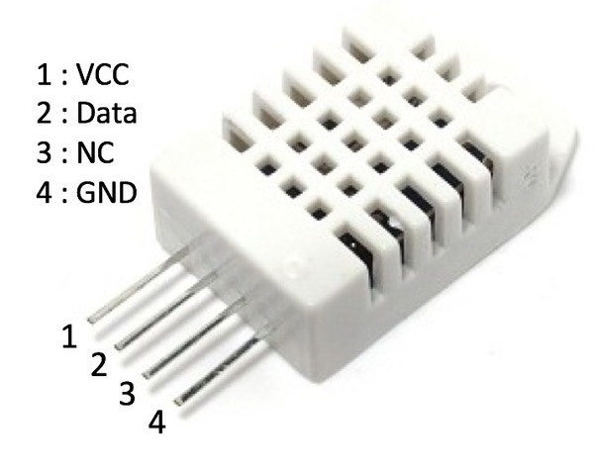 Senzor je technické zariadenie reagujúce na zmeny meranej veličiny - zvuku, vzdialenosti, polohy, obr.1.1. Z dôvodu presného merania a optimálnej ceny sme zvolili senzory pre meranie teploty a vlhkosti typu DHT, konkrétne DTH22 v počte 16 kusov [3].

## Obr.1.1: Samostatný Senzor DHT22

**1.2 WEMOS D1 MINI ESP8266 12F**

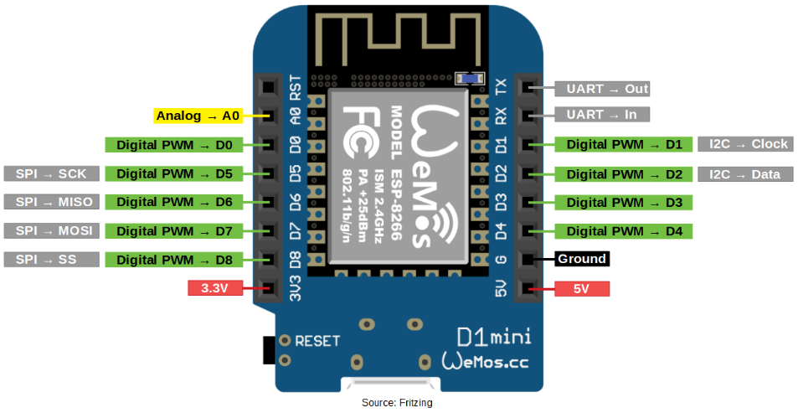 ESP8266 je 32-bitový mikročip so vstavanou konektivitou na WiFi a nízkou spotrebou, obr.1.2. Výhodou tohto vývojového modulu je nízka cena, pomerne vysoký výkon, vnútorný súborový systém a enormné zníženie spotreby v režime spánku. V našom projekte spĺňa funkciu meracieho zariadenia. Spotrebovali sme 20 kusov [4].

Obr.1.2: WEMOS D1 MINI ESP8266 PINOUT

**1.3 Ai-Thinker ESP32-CAM**

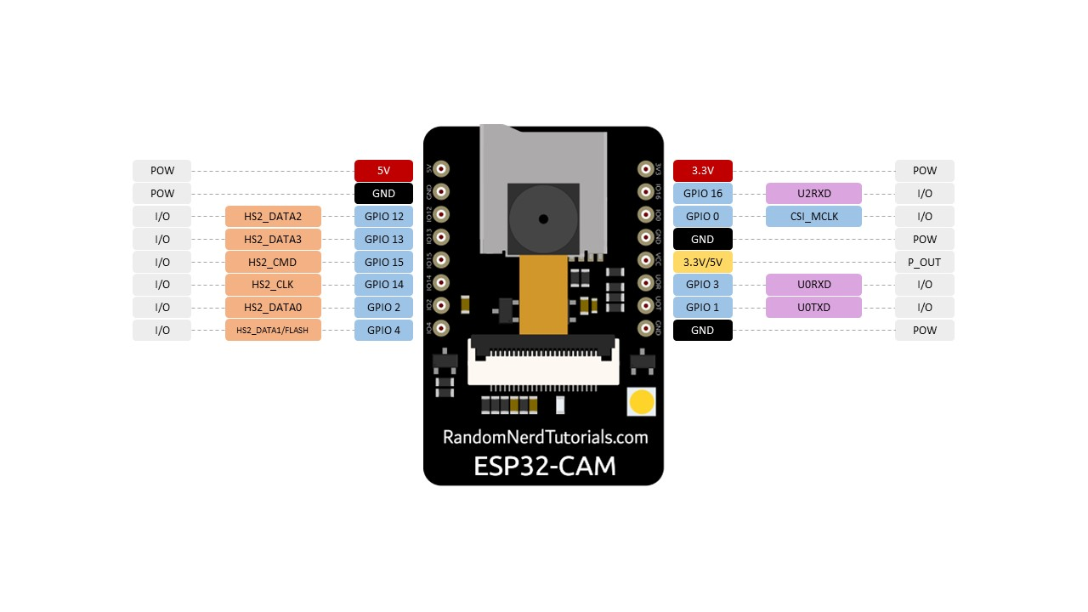 ESP32 je 32-bitový mikročip so vstavanou konektivitou na WiFi a Bluetooth, nízkou spotrebou, obr.1.3. Výhodou tohto vývojového modulu je nízka cena, vysoký výkon, vnútorný súborový systém, enormné zníženie spotreby v režime spánku a možnosť pripojenie modulu kamery. Štyri kusy zariadenia s anténami využívame ako spojenie medzi serverom a senzormi [5].

Obr.1.3: Ai-Thinker ESP32-CAM PINOUT

**1.4 DC-DC menič**

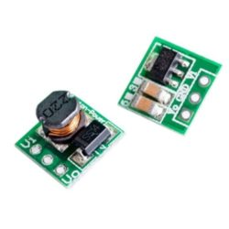 DC-DC menič je obvod určený pre zmenu jednosmerného napätia alebo prúdu, obr.1.4. V našom zapojení je použitý STEP-UP menič – menič zvyšujúci napätie. Rozhodli sme sa použiť 16 kusov pre jeho nízke požadované vstupné napätie a vysoký maximálny výstupný prúd [6].

Obr.1.4: DC-DC menič s výstupom 5V

**1.5 Zdroje energie**

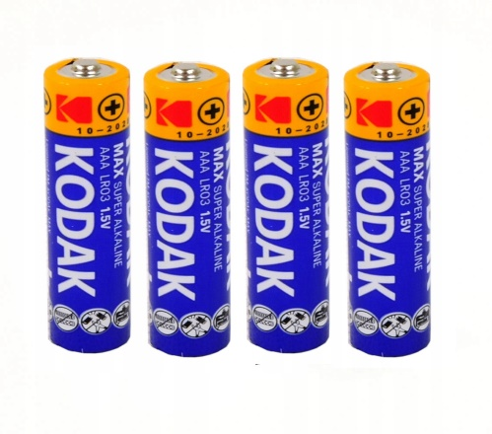 Alkalické batérie sú chemické zdroje elektrickej energie, založené na chemickej reakcii medzi uhlíkom a zinkom za prítomnosti alkalického elektrolytu, obr.1.5. Na sfunkčnenie sme potrebovali 32 1.5V AA batérií s držiakmi [7].

Obr.1.5: Alkalická batéria 1.5V AA

**1.6 Iné komponenty**

**1.6.1 Konektor**

Konektor je mechanicko-elektricky rozoberateľný spoj dvoch elektrických vodičov

alebo mechanicko-elektrické pripojenie vodiča k pevnému elektrickému bodu [8].

**1.6.1.1 Napájací konektor DC-005/2.1mm**

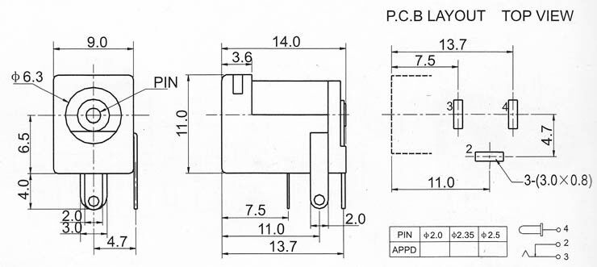 Pomocou štyroch konektorov sme napájali prepojovacie zariadenie z 5V adaptéra, obr.1.6.1.1.

Obr.1.6.1.1: Alkalická batéria 1.5V AA

**1.6.1.2 Micro USB 2.0 B vidlica**

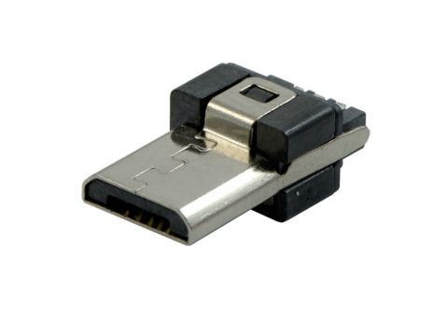 Meracie zariadenie a senzor sme napájali pomocou týchto šestnástich konektorov, obr.1.6.1.2.

Obr.1.6.1.2: Micro USB 2.0 B vidlica

**1.6.2 Sieťový napájací adaptér**

Napájací adaptér je elektronický obvod, ktorý zabezpečuje elektrickú energiu

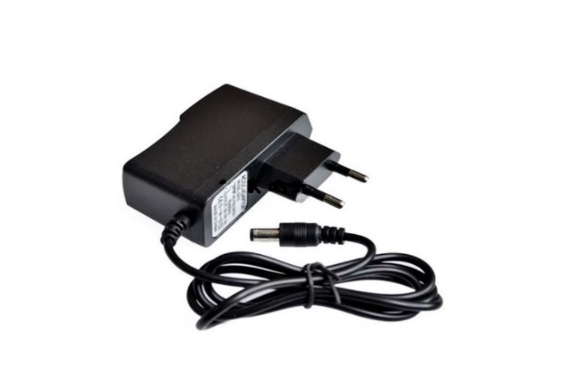požadovaných parametrov, obr.1.6.2. Pre našu činnosť boli zvolené štyri sieťové napájacie adaptéry 5V/1A 5.5/2.1mm [9].

Obr.1.6.2: Sieťový napájací adaptér 5V/1A 5.5/2.1mm

**1.6.3 Prepojovacie vodiče a sťahovacie pásiky**

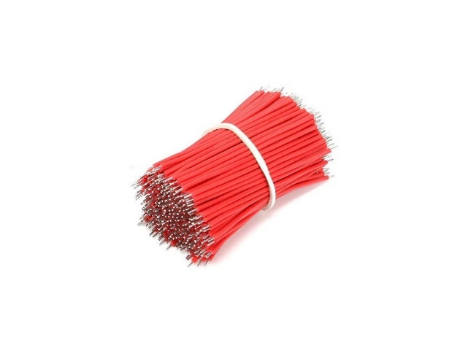Vodič je zariadenie, ktoré slúži na vedenie elektrickej energie, obr.1.6.3. Ako vhodnú variantu sme zvolili káble s dĺžkou 10cm typu 26AWG, ktoré sme spevnili sťahovacími pásikmi [10].

Obr.1.6.3: Vodič dĺžky 10cm typu 26AWG

**1.6.4 Pamäťová karta**

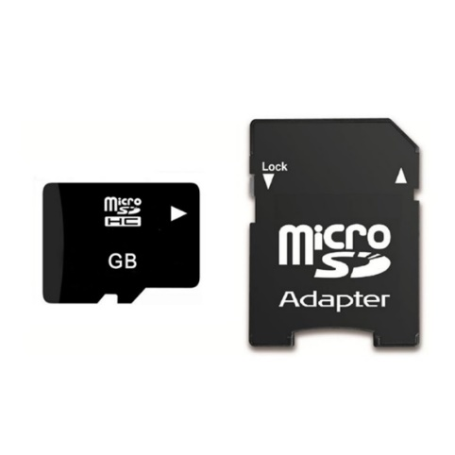SD karta je elektronické zariadenie na ukladanie dát, obr.1.6.4. Zadovážili sme štyri 8GB pamäťové karty, kde sa ukladajú namerané dáta [11].

Obr.1.6.4: 10 SD karta 8GB

# **SOFTWARE**

Software je súhrn všetkých programov, ktoré sa dajú použiť na výpočtovom zariadení.

**2.1 Meracie zariadenie**

Meracie zariadenie slúži na meranie teploty, vlhkosti v miestnosti a následné

posielanie zistených údajov prepojovaciemu zariadeniu prostredníctvom WiFi, obr.2.1.A. Skladá sa z: DHT22, ESP8266, batérií a držiaka, meniča, vodičov a USB konektora.

foto poskladaného celku

Obr.2.1.A: Poskladané meracie zariadenie

Medzi výhody patrí bezdrôtové spojenie, jednoduchosť, kompaktnosť. Pri zapojení bolo spozorovaných aj niekoľko nedostatkov napr.: krátka výdrž batérií a tým aj nutnosť uvádzať prípravok do režimu spánku, obr.2.1.B.

void setup() {

  pinMode(A0, INPUT);

  udp.begin(PORT);

  dht.begin();

  WiFi.mode(WIFI_STA);

  WiFi.begin(STASSID, STAPSK);

  while (WiFi.status() != WL_CONNECTED) {

    delay(500);

  }

  humidity = dht.readHumidity();

  temperature = dht.readTemperature();

  String tempT = String(temperature);

  String tempH = String(humidity);

  getBatteryCapacity();

  String cBatt = String(vInBattery);

  String data[] = {ID_SENSOR, tempT, tempH, cBatt};

  sendPacket(data);

  delay(50);

  ESP.deepSleep(SLEEP_TIME);

}

Obr.2.1.B: Poskladané meracie zariadenie

**2.2 Prepojovacie zariadenie**

Prepojovacie zariadenie využívame ako most medzi meracím zariadením a senzorom, obr.2.2. Pozostáva z dvoch základných častí: ESP32, ESP8266.

ESP32 – prijíma dáta z meracieho zariadenia a posiela ich ESP8266, obr.2.2.A

ESP8266 – preberá informácie z ESP32 a posiela ich na server, obr.2.2.B

foto

Obr.2.2: Poskladané prepojovacie zariadenie

Medzi výhody tohto zapojenia jednoznačne zaraďujeme: rýchlosť prenosu dát, ukladanie kópií údajov na SD kartu a spoľahlivosť. Zložité zapojenie radíme medzi menšie nedokonalosti.

Kódy

Obr.2.2.A: Časť kódu ESP32

Obr.2.2.B: Časť kódu ESP8266

3 Praktická časť

V tejto časti maturitnej práce opíšeme jednotlivé postupy pri vytváraní produktu.

Implementáciu projektu bolo potrebné rozdeliť do dvoch častí: hardwarovú a softwarovú.

Hardwarová časť:

Najprv sme si vytvorili meracie zariadenie, ktoré pozostávalo z DHT22, ESP8266, batérií a držiaka, meniča, vodičov a USB konektora. Po skúške sme premýšľali nad výmenou alkalických batérií za nabíjacie. Výdrž batérií však bola dostatočná, takže sa od toho upustilo, ale do budúcna by sme odporúčali ich výmenu. Prepojovacie zariadenie tvorí ESP32, ESP8266, nabíjací konektor, doska plošných spojov, anténa, adaptér a SD karta. ESP8266 a ESP32 sme prepojili pomocou sériovej komunikácie pre jej rýchlosť a nízku chybovosť. Pri objednávaní niektorých komponentov, bol výber veľmi zložitý, preto sme museli často hľadať alternatívne riešenia. Z dôvodu sme použili ESP32-CAM, ktorej nedostatok pinov bolo treba vyvážiť prepnutím SD karty na 1 bitový mód. Kvôli nedostatočnému pokrytiu WiFi signálom, bola anténa dodatočne pridaná, čím sme výkonnosť ESP32-CAM zvýšili.

Softwarová časť:

Túto časť sme taktiež rozdelili do viacerých celkov logicky na seba nadväzujúcich. Ako prvý cieľ bolo rozumné vytýčiť prijímanie správ od koncových zariadení (ESP8266 – slúžiace pre meranie vlhkosti a teploty). Teda sme naprogramovali základnú časť ESP32-CAM prepojovacieho zariadenia. Po odladení a otestovaní programu, kedy sme si cez program Packet Sender posielali fiktívne údaje, bol ďalší krok naprogramovať samotné koncové zariadenie. Toto zariadenie sa už pripájalo a odosielalo požadované pakety na naše prepojovacie zariadenie. Pre zálohovanie dát slúžila SD karta, ktorá bola ďalším bodom nášho postupu v implementácii. Bolo vhodné zaznamenávať všetky dáta určené na odosielanie, pre ich spätnú dohľadateľnosť a prípadnú spätnú kompatibilitu s databázou hlavného serveru.

Skúšobné spustenie našej práce v domácich podmienkach prinieslo nečakané zistenia stability systému spôsobenej slabým signálom aj napriek anténe. Preto je rozumné v prípade reálneho nasadenia uvažovať o sieti zariadení pozostávajúcej s viacerých prepojovacích zariadení. Pozitívne zistenie prišlo tým, že nazberané dáta boli jednotné. Posledným krokom v softvérovej implementácii bolo doprogramovanie prepojovacej ESP8266, ktoré slúži na odosielanie dát na koncové zariadenie, teda v našom prípade server s databázou. V rámci tohto kroku sme sfunkčnili seriálovú komunikáciu medzi zariadeniami.

Pre jednoduchšie programovanie a prehľadnosť bola naprogramovaná dátová štruktúra typu Stack, ktorú v programe nazývame EStack. Jedná sa o FIFO buffer (prvý príde, prvý odíde), ktorý používame pre prichádzajúce pakety. Zreťazenie prvkov sme zabezpečili pomocnou triedou StackItem, ktorá v sebe uchováva smerník na ďalší prvok a dáta samotné. Teda by sme mohli túto štruktúru pripodobniť k vlaku, kde vozne predstavujú dáta a spojovače sú akoby smerníky, ktorými je náš Stack zreťazený. Operáciou vyberania odstraňujeme prvok zo začiatku, a vložením, ho vždy vložíme na koniec [12].

# 

# **Záver**

Na prvý pohľad sa rozoberaná problematika nezdá zložitá, avšak po podrobnejšej analýze je potrebné hľadať množstvo odpovedí na elementárne problémy. S vypracovávaním tejto maturitnej práce som si uvedomil, že veci na prvý pohľad jednoduché skrývajú veľa nástrah v podobe chýbajúcej návratovej hodnoty z funkcie či nesprávne zapojeného pinu do senzora. K úspešnému ukončeniu projektu mi dopomohlo samoštúdium, konzultácie s konzultantom a mojim bratom.

Ako cieľ som si stanovil vytvorenie kompletne fungujúceho celku zo samostatných častí bez výrazného zásahu do budovy školy. Aj napriek počiatočnej nevedomosti a neskúsenosti s danou problematikou sa nám podarilo zorientovať sa a nájsť optimálne riešenia.

Navrhol som meracie a spojovacie zariadenia v súčinnosti s ponúkaným hardwarom a potrebným softwarom. Ako prínos vnímam použitie uvedených technológií a technických postupov pri riešení vzniknutých problémov.

Z hľadiska praktického využitia by bolo vhodné zvážiť, po konzultácii s odborníkmi,

zúročenie výsledkov tohto projektu aj v domácnostiach, firmách alebo závodoch.

Dúfam, že moja maturitná práca bude prínosom pri skvalitnení ekologických a ekonomických podmienkach.

# **Zoznam použitej literatúry**

**[1]** SELECKÝ Matúš: Arduino – Uživatelská příručka, vydavateľstvo Computer Press 2016

ISBN: 928-80-251-4840-2

**[2]** VODA Zbyšek, tým HW KITCHEN : Průvodce světem Arduina, vydavateľstvo Martin Stříž 2015.

ISBN: 978-80-87106-90-7

**[3]** Wikipédia : Snímač/Senzor

<https://sk.wikipedia.org/wiki/Sn%C3%ADma%C4%8D>

[01. 05. 2020]

**[4]** Techfun : ESP8266

<https://techfun.sk/produkt/vyvojova-doska-esp12-f-wemos-d1-mini/>

**[5]** Techfun : Ai-Thinker ESP32-CAM

<https://techfun.sk/produkt/esp32-cam-modul-wifi-bluetooth-s-kamerou/>

**[6]** Wikipédia : DC-DC menič

<https://cs.wikipedia.org/wiki/DC-DC_m%C4%9Bni%C4%8D>

[09. 02. 2022]

**[7]** Wikipédia : Alkalické batérie

<https://cs.wikipedia.org/wiki/Alkalick%C3%BD_%C4%8Dl%C3%A1nek>

[18. 01. 2022]

**[8]** Wikipédia : Konektor

<https://sk.wikipedia.org/wiki/Konektor_(elektrotechnika)>

[23. 04. 2015]

**[9]** Wikipédia : Napájací adaptér

<https://sk.wikipedia.org/wiki/Nap%C3%A1jac%C3%AD_zdroj>

[01. 02. 2019]

**[10]** Wikipédia : Vodiče

<https://sk.wikipedia.org/wiki/Vodi%C4%8D_(elektrotechnika)>

[25. 02. 2022]

**[11]** Wikipédia : Pamäťová karta

<https://sk.wikipedia.org/wiki/Pam%C3%A4%C5%A5ov%C3%A1_karta>

[17. 12. 2020]

[12] Youtube : Vysvetlenie dátového typu Stack

**Príloha A (TNR 16)**

Táto časť práce obsahuje všetky prílohy, napr. fotografie, rozsiahlejšie schémy zapojenia, výpisy programov a pod. Každá príloha je označená samostatne, jednotlivé strany príloh sa nečíslujú. (TNR 12)